Отчет по практической работе 4
Выполнил: Дегтярев Илья
Группа: ИС231

Задание 1:
Создаем папку, переходи в нее и создаем файлы, а после смотрим дату изменения

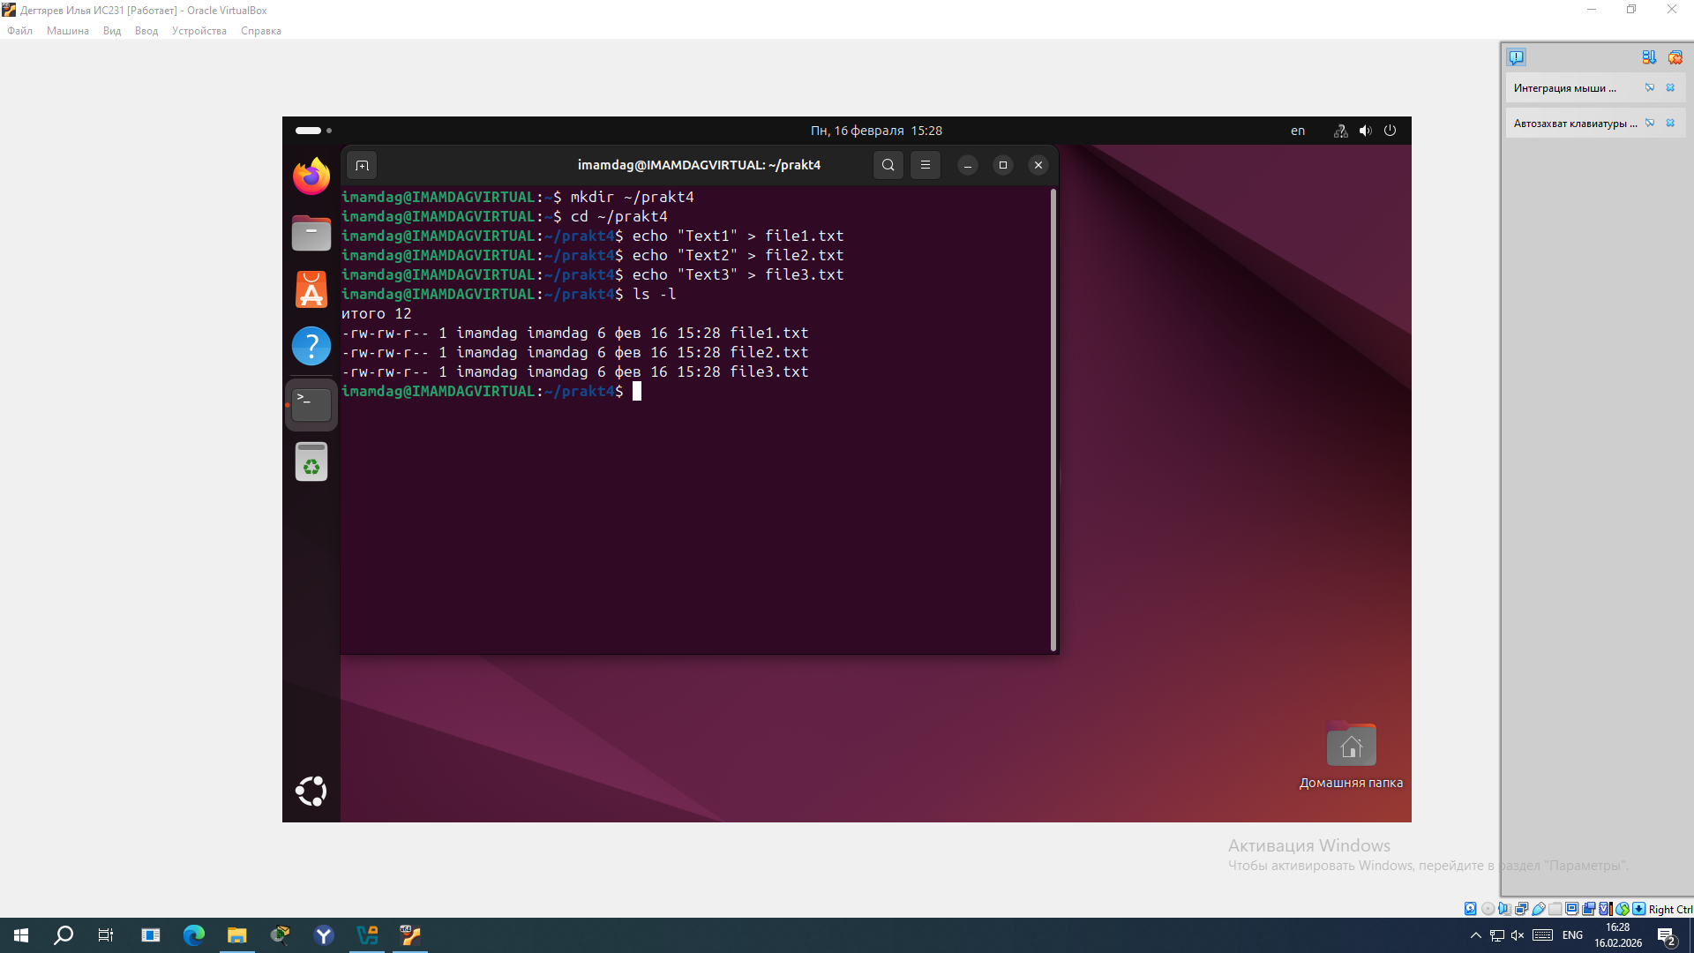

Изменяем дату file2.txt и market.txt
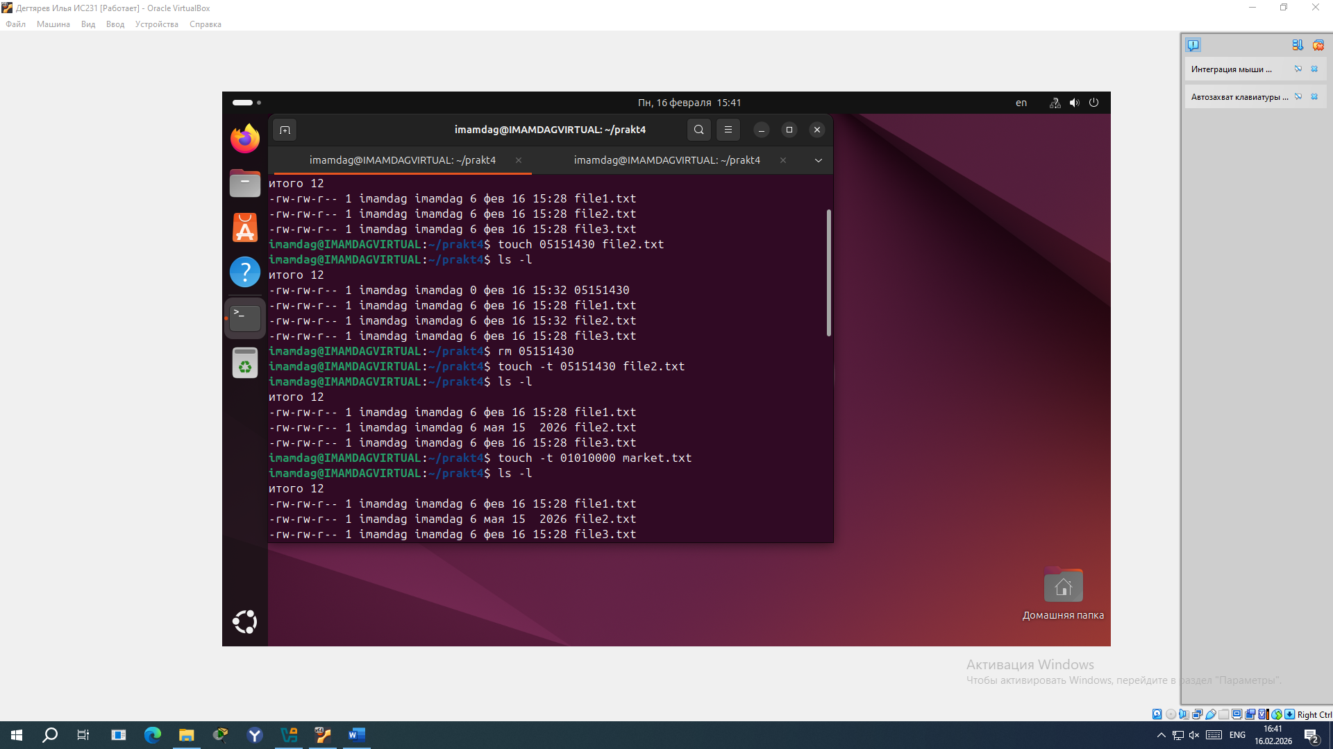

Задание 2
Поиск файлов с помощью find
Выолняем команду before_hack
Выполняем команду echo “hacked line” .. file1.txt
(Имитируем действия злоумышленика)
После исп команду touch hacker.log для создания еще файла для имитации постороннего лог файла
Исп команду find

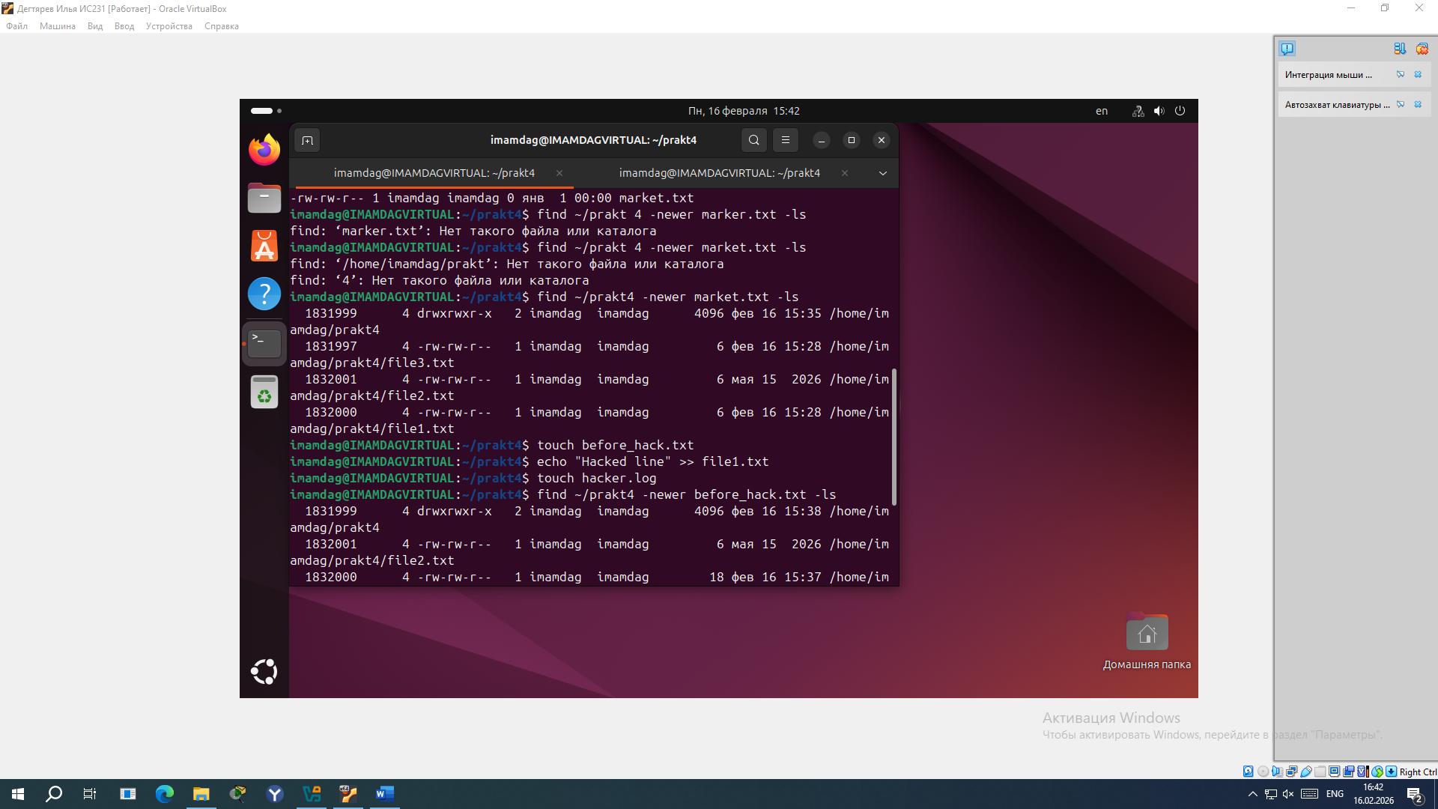

Задание 3:
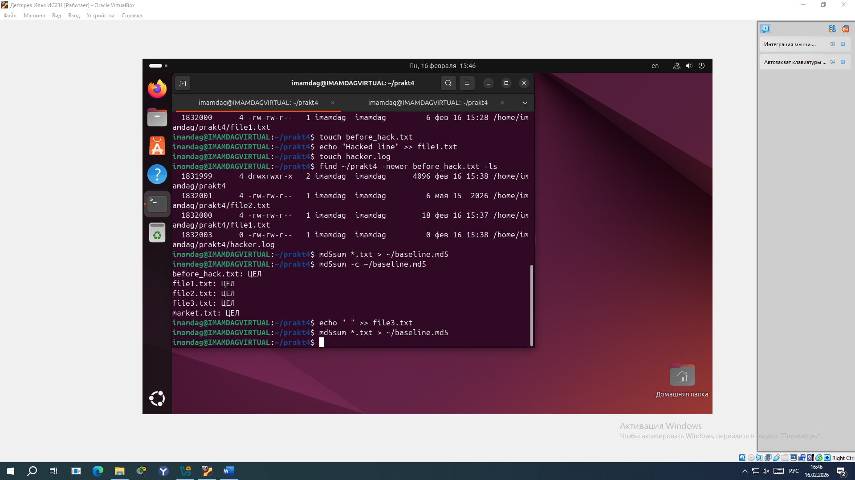
Создаем эталонную базу, проверяем совпадают ли текущие файлы с записями в базе, после изменяем незаметно файл file3.txt. Снова запускаем проверку и обновляем базу.

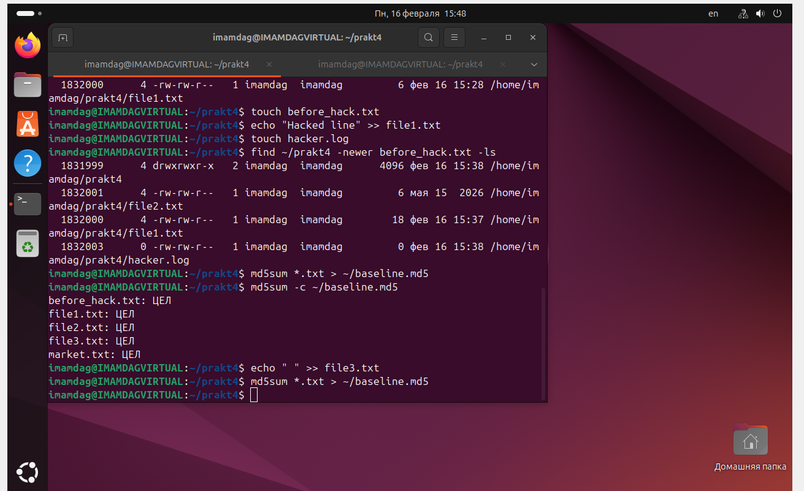

Ответы на вопросы:
1 вопрос
- Newer – смотрит дату изменения файла
- Cnewer – смотрит изменения атрибутов
- Anewer – смотрит последний доступ

2 вопрос
Потому что дату можно изменить через touch, злоумышленники могут скрыть изменения

3 вопрос
Хеш это уникальная контрольная сумма файла
Если изменить даже 1 бит, то хеш полностью меняется
Потому что алгоритм считает весь файл

4 вопрос
Мы создаем эталонный файл с хешами
Потом сравниваем текущие файлы с эталоном
Если хеш не совпадает то файл изменен

5 вопрос
Проверить кто изменил
Посмотреть логи
Восстановить файл из резервной копии
Проверить систему на вирусы

6 вопрос
Можно использовать cron
Он будет запускать md5sum по расписанию

Краткий пересказ лекции:
Самый простой способ контроля безопасности - это наблюдение за датой и временем редактирования файлов. Если злоумышленник проник в систему, можно использовать команду find для поиска всех объектов, измененных позже времени взлома. Однако этот метод не очень эффективен, так как дату и время редактирования легко изменить с помощью команды touch. Данная утилита позволяет устанавливать произвольные временные метки в формате ММДДччммГГ. Для точного поиска используются параметры: -newer фиксирует изменение данных позже заданного файла, -cnewer отслеживает изменение состояния или метаданных, а -anewer проверяет время последнего доступа. Часто для таких проверок сначала создают временный файл-маркер с нужной датой, который затем служит эталоном для сравнения при поиске.
Более надежным средством является подсчет контрольной суммы с помощью утилиты md5sum. Программа вычисляет уникальный хеш для каждого файла, и любое минимальное изменение в содержимом полностью меняет этот результат. Поскольку запомнить такие данные невозможно, их записывают в специальный файл для анализа изменений в будущем. Чтобы проверить текущее состояние системы, выполняется команда md5sum -c, которая сравнивает файлы с эталонной базой. Если изменений не было, напротив каждого имени файла появится надпись Success или ОК. При внесении легитимных правок администратору необходимо заново пересчитать контрольные суммы и обновить эталонный файл.

